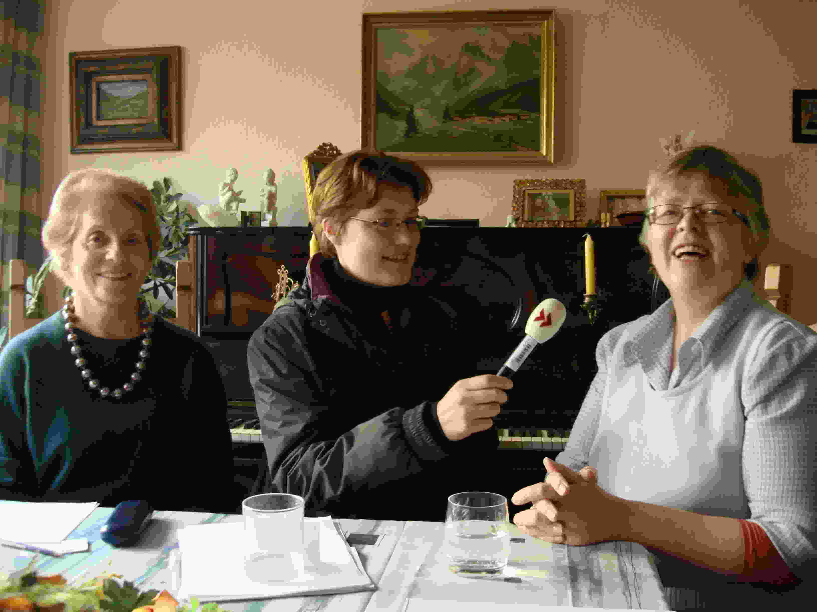

Sendetermin war 31.03.2009 in SWR4

Interviewmitschnitt kann angefordert werden bei:
mahmens.gerda@freenet.de

